实验三 UI设计（二）

**实验目的：**

学习使用ListView

**实验要求：**

1. 实现一个列表，其中显示班级学号姓名，提供添加功能，如需要删去某一项，长按该项，通过弹出菜单显示删除功能。

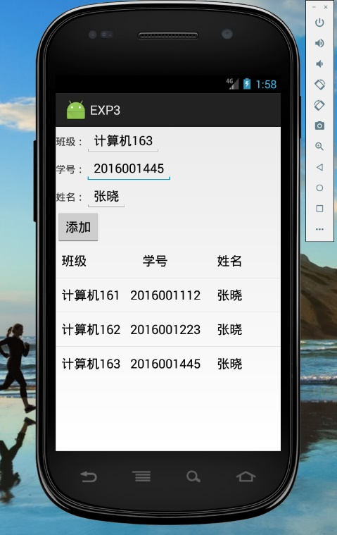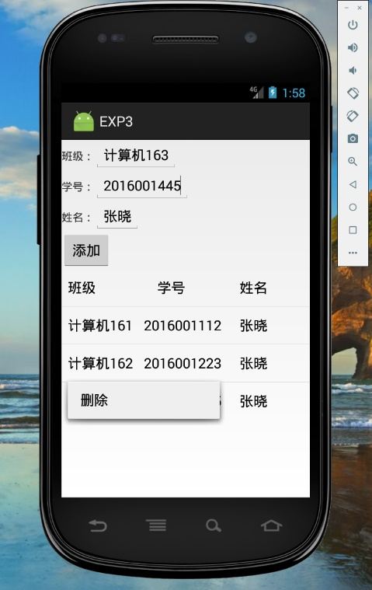

**实验过程：**

1. 添加表项

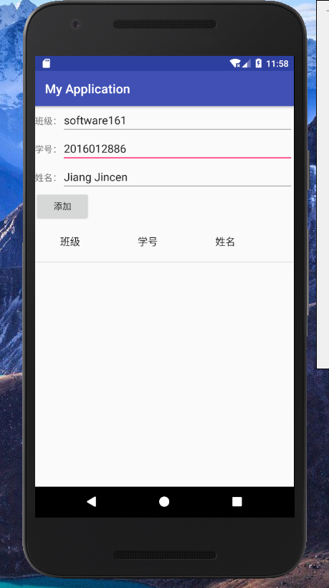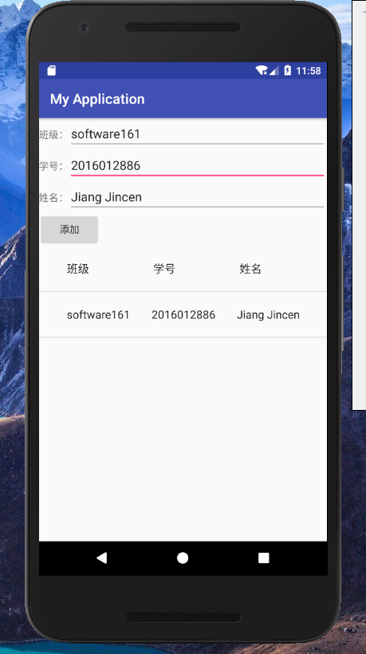

输入班级、学号、姓名后，点击添加按钮，可在下方ListView中添加一项内容。

1. 删除表项

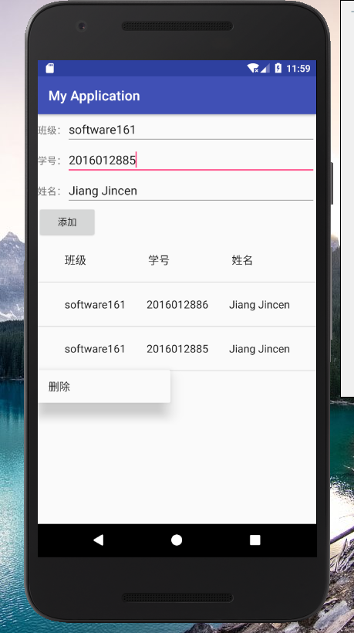 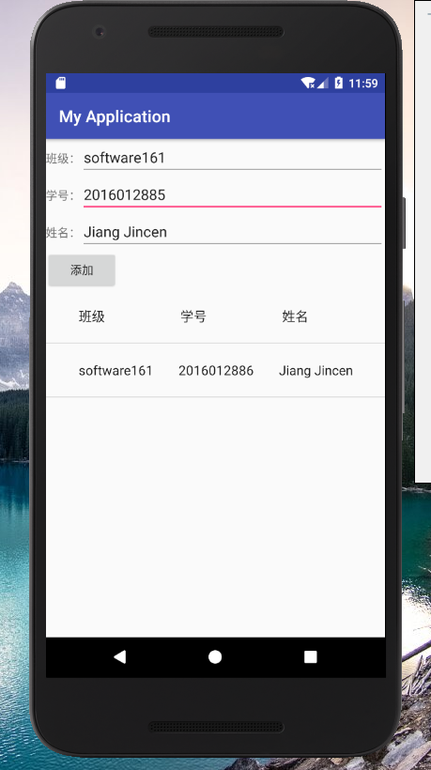

长按某一表项，会在该栏下方显示一个菜单，点击删除即可删除该行。

**实验总结：**

本次实验整体思路上而言不算很难，本次实验着重练习ListView和ArrayAdapter，参考书本以及网络博客上的代码可以较为容易的完成本次实验。学习到了如何使用ListView和ArrayAdapter，并知道如何重写事件处理函数。本次实验运用了LinearLayout，相比于上次实验运用的GridLayout，的确方便了许多，各行各列都较为公正的显示在界面上。